传感器数据实测

场景 1：小车屁股贴着台阶，车头正对着外围栏（边缘正对状态）
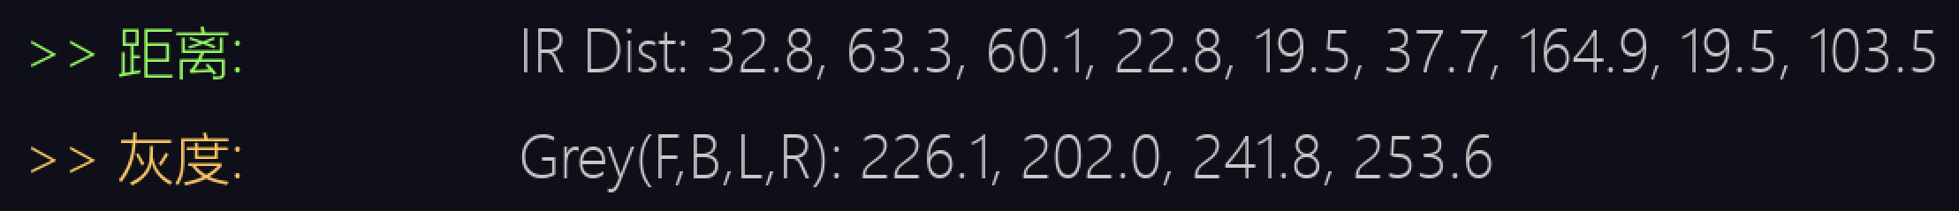
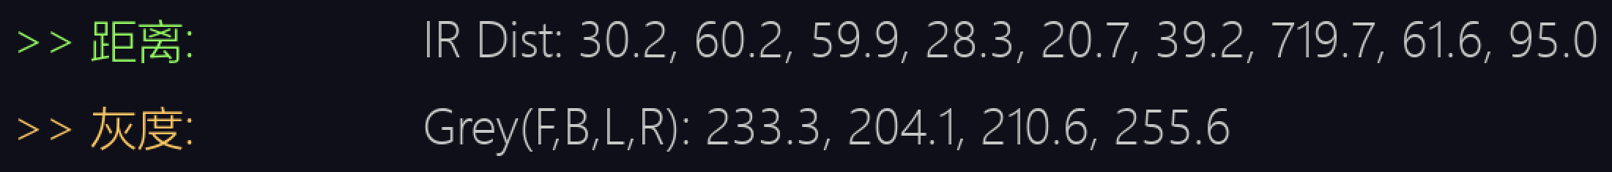

场景 2：小车屁股贴着外围栏，车头正对着台阶
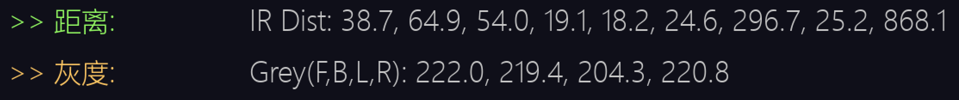
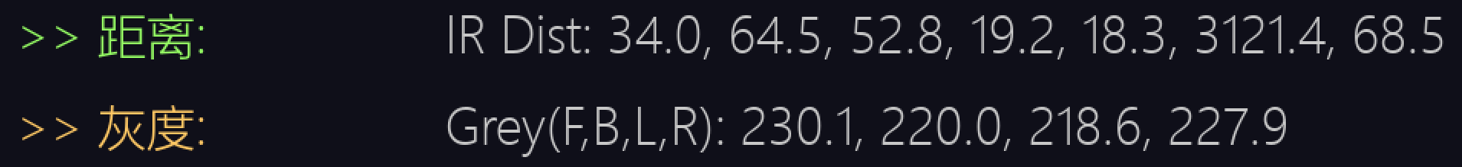
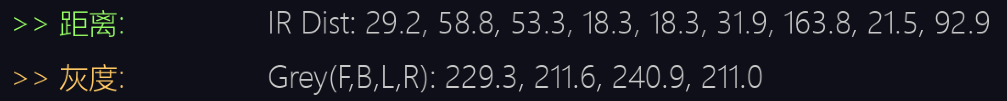

场景 3：小车身处角落（Back和Left都贴着围栏）
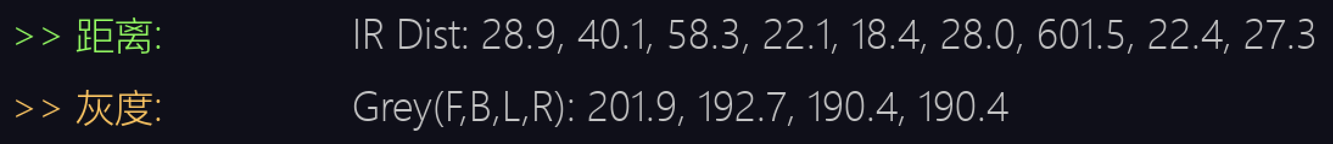
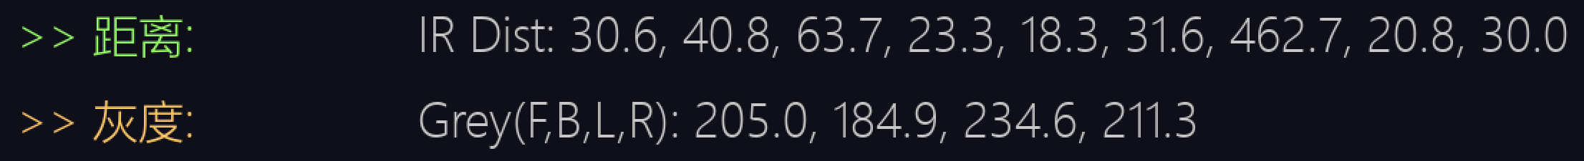
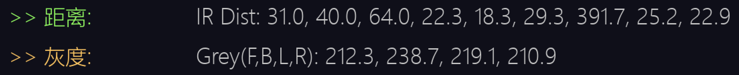

场景 4：红外盲区实测（手掌靠近测试）
用一只手，在小车左侧（或右侧）红外传感器前，从 40cm ➔ 30cm ➔ 20cm ➔ 10cm ➔ 5cm ➔ 0cm 慢慢贴近。（以小车最外侧为0cm，实际红外测距位置会比最外侧靠里一些）

第一次测试
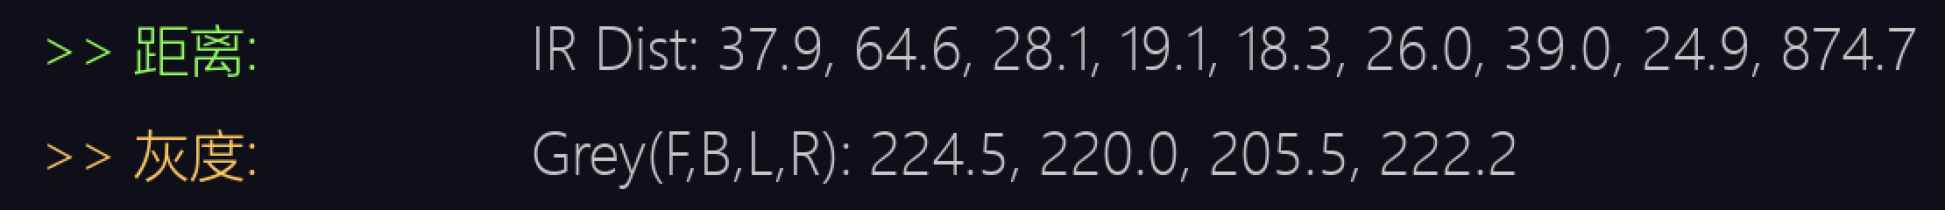
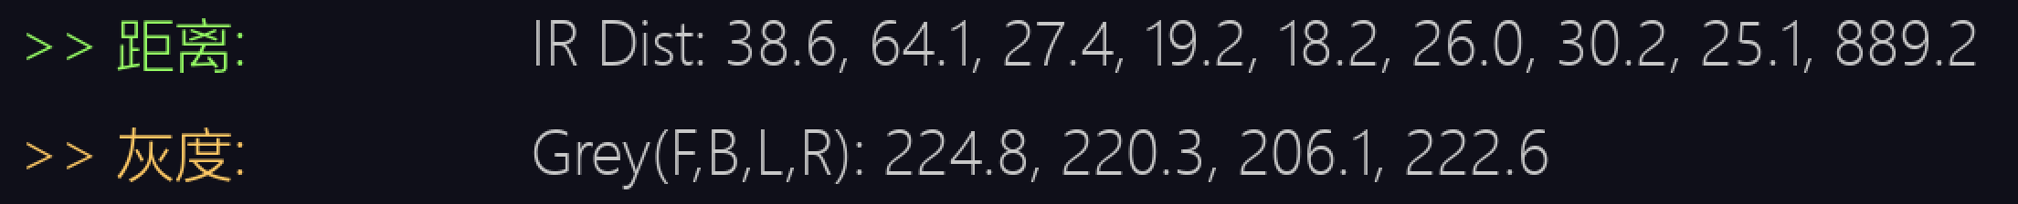
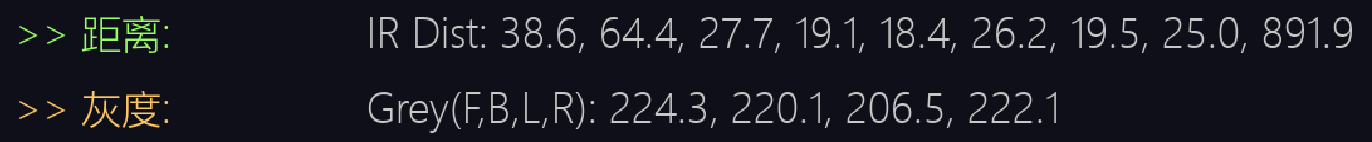
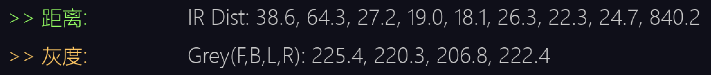
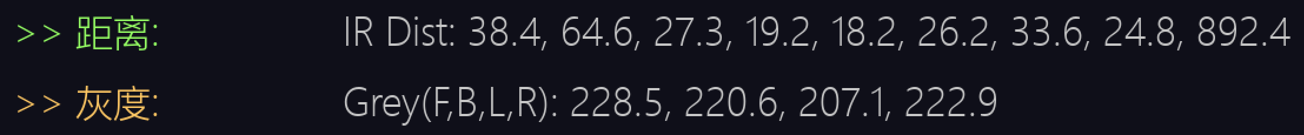

第二次测试
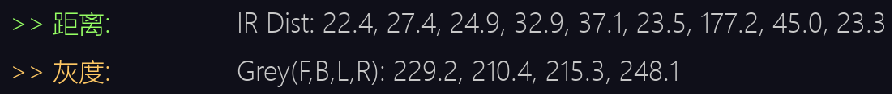
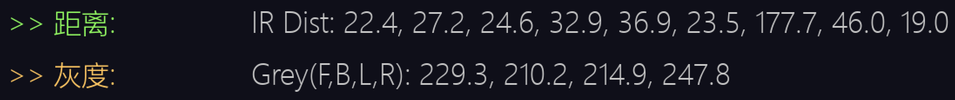
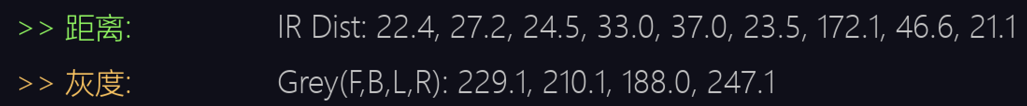
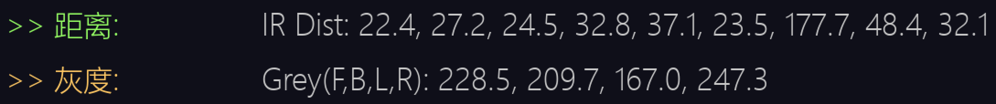

场景 5：擂台角落（暗区过渡带）灰度实测
